UNIVERSIDAD AUTÓNOMA DE CHILE
Facultad de Ingeniería · Ingeniería Civil Informática
Asignatura: Big Data
Laboratorio 3
Implementación de una Arquitectura Kappa
Procesamiento en streaming de telemetría de radares ambientales con Apache Kafka y Spark Structured Streaming en Windows
Integrantes:
Iván Herrera
Adrián Mancilla Carter
Benjamín Díaz
Ignacio Gómez
Antonio Gómez
Claudio Osses
Docente: Rene Galarce
Fecha de entrega: 5 de octubre de 2026
Repositorio: github.com/Korsohh/Web-Proyecto-Kappa

Índice
1. Introducción 1
1.1 Objetivos 1
2. Marco teórico 1
2.1 Arquitectura Kappa 1
2.2 Arquitectura Lambda 1
2.3 Data Lakehouse 1
2.4 Conceptos clave de Spark Structured Streaming 1
3. Arquitectura implementada 1
3.1 Tecnologías utilizadas 1
3.2 Modelo de datos 1
3.3 Estructura del repositorio 1
4. Desarrollo del pipeline y evidencias 1
4.1 Infraestructura: Kafka y Zookeeper con Docker 1
4.2 Ingesta: productor de eventos en Python 1
4.3 Procesamiento en streaming: versión 1 1
4.4 Reprocesamiento: versión 2 1
4.5 Comparación entre la V1 y la V2 1
4.6 Persistencia de resultados en CSV 1
5. Análisis comparativo de arquitecturas 1
6. Resolución de problemas y recomendaciones 1
6.1 Recomendaciones 1
7. Conclusiones 1
8. Referencias 1
Anexo A. Guía de ejecución 1

1. Introducción
En el contexto actual, organizaciones de todo tipo generan datos de forma continua: sensores IoT, registros de aplicaciones, transacciones o telemetría. Procesar estos flujos con baja latencia y, al mismo tiempo, poder recalcular resultados cuando cambian las reglas de negocio es uno de los desafíos centrales de las arquitecturas Big Data.
El presente informe documenta la implementación, en un entorno Windows, de una solución Big Data a pequeña escala basada en la Arquitectura Kappa. El caso de uso simula una red de tres radares ambientales (Norte, Centro y Sur) que emiten cada segundo mediciones de concentración de CO₂, velocidad y dirección del viento. Los eventos se publican en Apache Kafka y se procesan íntegramente en streaming con Spark Structured Streaming (PySpark), aplicando agregaciones sobre ventanas temporales.
Finalmente, se demuestra la característica distintiva de Kappa: el reprocesamiento. Se modifica la lógica de negocio (versión 2) y se vuelve a leer todo el historial almacenado en Kafka desde el primer offset, obteniendo nuevos resultados sin necesidad de una capa batch separada.

1.1 Objetivos
Objetivo general: implementar y documentar un pipeline de datos simulado que aplique los principios de la arquitectura Kappa en Windows.
Objetivos específicos:
- Desplegar un broker Apache Kafka mediante Docker y crear el topic eventos como registro inmutable de eventos.
- Desarrollar un productor en Python que simule un flujo continuo de telemetría en formato JSON.
- Procesar el flujo en tiempo real con Spark Structured Streaming, agrupando por ventanas temporales y por radar (versión 1).
- Demostrar el reprocesamiento: cambiar la lógica (versión 2) y recalcular sobre el historial completo del topic.
- Comparar las arquitecturas Lambda, Kappa y Data Lakehouse mediante criterios definidos y justificados.
- Registrar los problemas encontrados durante la implementación y las soluciones aplicadas.

2. Marco teórico

2.1 Arquitectura Kappa
La arquitectura Kappa fue propuesta por Jay Kreps (cocreador de Apache Kafka) en 2014, en el artículo Questioning the Lambda Architecture, como una simplificación de la arquitectura Lambda. Su idea central es que todo dato es un flujo de eventos y que, por lo tanto, basta con una única ruta de procesamiento en streaming para atender tanto los datos nuevos como los históricos.
Sus principios fundamentales son:
- Log inmutable como fuente de verdad: los eventos se almacenan, en orden y sin modificarse, en un log distribuido (Kafka) con un período de retención suficiente para reprocesarlos.
- Una sola capa de procesamiento: no existe una capa batch paralela; la misma tecnología y la misma base de código procesan todo.
- Reprocesamiento por relectura: cuando cambia la lógica, se despliega un nuevo job que lee el log desde el inicio (offset más antiguo), construye una nueva vista de resultados y, una vez que alcanza el presente, reemplaza a la versión anterior.
- Vistas materializadas: los resultados del procesamiento se guardan en un almacenamiento de servicio (base de datos, archivos) para su consulta.

2.2 Arquitectura Lambda
Propuesta por Nathan Marz, combina una capa batch que recalcula periódicamente vistas precisas sobre todo el histórico, una capa speed que procesa los datos recientes con baja latencia y una capa de servicio que une ambos resultados. Su principal desventaja es que obliga a mantener dos implementaciones de la misma lógica, lo que aumenta la complejidad y el riesgo de inconsistencias.

2.3 Data Lakehouse
El Data Lakehouse combina la flexibilidad y bajo costo del data lake (archivos en almacenamiento de objetos) con las capacidades de gestión del data warehouse (transacciones ACID, esquemas, versionado), habitualmente mediante formatos abiertos como Parquet con capas transaccionales (Delta Lake, Apache Iceberg, Apache Hudi). Organiza los datos en zonas (cruda, refinada, preparada) y está orientado a BI, SQL analítico y ciencia de datos; puede integrar procesamiento batch y streaming.

2.4 Conceptos clave de Spark Structured Streaming
Concepto | Descripción y uso en el proyecto
Topic / offset | Kafka organiza los mensajes en topics; cada mensaje tiene un offset (posición) secuencial. El proyecto usa el topic eventos con una partición.
startingOffsets | latest lee solo los eventos nuevos (V1); earliest lee desde el primer mensaje retenido, lo que permite reprocesar el historial (V2).
Ventana (window) | Agrupa eventos por intervalos de tiempo según su marca temporal (event time). V1 usa ventanas de 1 minuto y V2 de 30 segundos.
Watermark | Define cuánto retraso se tolera para eventos tardíos antes de cerrar una ventana y liberar su estado en memoria.
Output mode | update emite solo las filas que cambiaron en cada micro-batch; append emite ventanas cerradas (necesario para archivos); complete reescribe toda la tabla.
Micro-batch | Spark procesa el flujo en pequeños lotes incrementales (Batch 0, 1, 2…), visibles en las evidencias.
Checkpoint | Directorio donde Spark guarda offsets y estado para recuperarse ante fallos. Cada versión del job debe usar su propio checkpoint.
Tabla 1. Conceptos de streaming utilizados.

3. Arquitectura implementada
La solución sigue el flujo Productor → Kafka → Spark Structured Streaming → Vista de resultados. El productor publica eventos en el topic eventos, que actúa como log inmutable. Dos versiones del job de Spark consumen el mismo topic: la V1 procesa los eventos nuevos en tiempo real y la V2, con una lógica distinta, relee el historial desde el inicio.
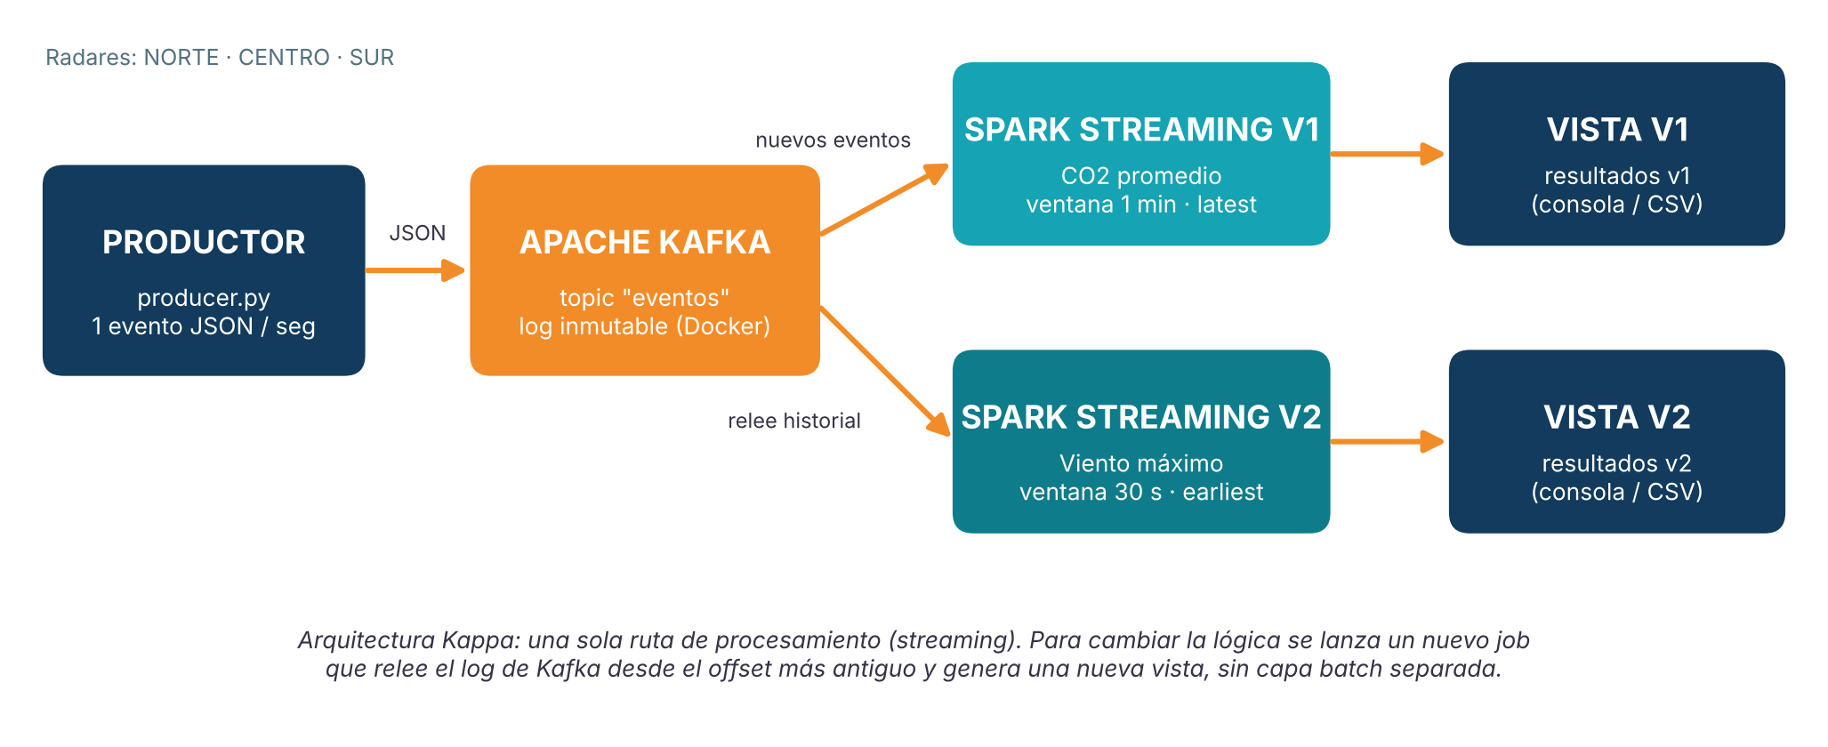
Figura 1. Arquitectura Kappa implementada en el laboratorio.

3.1 Tecnologías utilizadas
Componente | Versión | Rol en la arquitectura
Docker Desktop + Docker Compose | — | Despliegue reproducible de Kafka y Zookeeper en Windows sin instalación nativa.
Apache Kafka (Confluent cp-kafka) | 7.5.0 | Broker de mensajería y log inmutable de eventos (topic eventos).
Apache Zookeeper (cp-zookeeper) | 7.5.0 | Coordinación del broker Kafka.
Python | 3.11 / 3.12 | Lenguaje del productor y de los jobs de PySpark.
kafka-python-ng | última | Cliente Kafka para el productor (fork compatible con Python 3.12+).
Apache Spark / PySpark | 3.5.0 | Motor de procesamiento en streaming (Structured Streaming).
spark-sql-kafka-0-10_2.12 | 3.5.0 | Conector que permite a Spark leer desde Kafka.
Java JDK | 17 | Máquina virtual requerida por Spark.
winutils.exe / hadoop.dll | Hadoop 3.3.5 | Binarios nativos que Spark necesita en Windows (HADOOP_HOME).
VS Code + Git/GitHub | — | Desarrollo, depuración y trabajo colaborativo.
Tabla 2. Stack tecnológico.

3.2 Modelo de datos
Cada evento representa una lectura de un radar ambiental, serializada en JSON. Se eligió este dominio porque la telemetría de sensores es un caso de uso típico de Kappa: datos continuos, ordenados en el tiempo y que se benefician de métricas por ventanas.
Campo | Tipo | Descripción / rango simulado
timestamp | Timestamp | Fecha y hora UTC del evento (yyyy-MM-dd HH:mm:ss). Se usa como event time.
radar_id | String | RADAR_NORTE, RADAR_CENTRO o RADAR_SUR (aleatorio).
radar_azimuth_deg | Double | Ángulo de orientación del radar, 0,0 a 359,9 grados.
co2_ppm | Double | Concentración de CO₂ en ppm, distribución normal (media 420, desviación 30).
wind_speed_ms | Double | Velocidad del viento en m/s, uniforme entre 1 y 25.
wind_direction | String | Dirección del viento: N, NE, E, SE, S, SO, O, NO.
Tabla 3. Esquema de los eventos.
{"timestamp": "2026-10-03 21:40:01", "radar_id": "RADAR_CENTRO", "radar_azimuth_deg": 234.1,
"co2_ppm": 404.8, "wind_speed_ms": 3.89, "wind_direction": "NE"}

3.3 Estructura del repositorio
Web-Proyecto-Kappa/
├── docker-compose.yml # Kafka + Zookeeper
├── requirements.txt # kafka-python-ng, pyspark
├── README.md # pasos de ejecución
└── src/
├── producer.py # productor de eventos (1 evento/seg)
├── stream_v1.py # job V1: CO2 promedio, ventana 1 min
├── stream_v2.py # job V2: viento máximo, ventana 30 s, reprocesamiento
└── docs/
├── informe.md
└── evidencias/ # capturas de pantalla

4. Desarrollo del pipeline y evidencias

4.1 Infraestructura: Kafka y Zookeeper con Docker
Para evitar la instalación nativa de Kafka en Windows, se definió un archivo docker-compose.yml con dos servicios basados en las imágenes de Confluent 7.5.0. Kafka publica el puerto 9092 en localhost para que los programas Python ejecutados en Windows puedan conectarse.
services:
zookeeper:
image: confluentinc/cp-zookeeper:7.5.0
environment:
ZOOKEEPER_CLIENT_PORT: 2181
ports: ["2181:2181"]
kafka:
image: confluentinc/cp-kafka:7.5.0
depends_on: [zookeeper]
ports: ["9092:9092"]
environment:
KAFKA_BROKER_ID: 1
KAFKA_ZOOKEEPER_CONNECT: zookeeper:2181
KAFKA_ADVERTISED_LISTENERS: PLAINTEXT://localhost:9092
KAFKA_OFFSETS_TOPIC_REPLICATION_FACTOR: 1
Comandos utilizados:
docker compose up -d # descarga imágenes y levanta los contenedores
docker compose ps # verifica que kafka y zookeeper estén "Up"
docker exec kafka kafka-topics --create --topic eventos \
--bootstrap-server localhost:9092 --partitions 1 --replication-factor 1
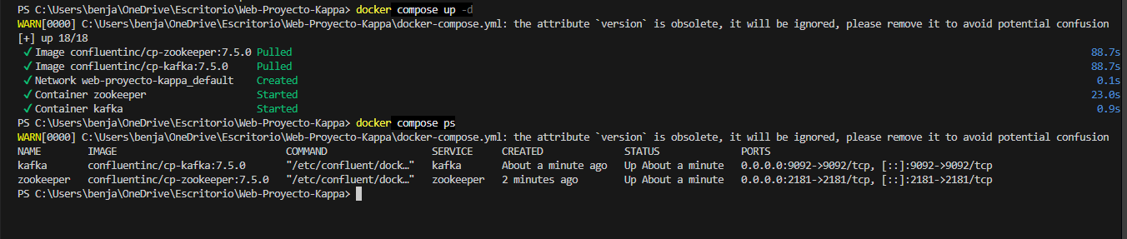
Evidencia 1. Contenedores de Kafka y Zookeeper en ejecución (docker compose up / ps).
La evidencia muestra la descarga de ambas imágenes, la creación de la red y los dos contenedores en estado Up, con los puertos 9092 y 2181 expuestos.

4.2 Ingesta: productor de eventos en Python
El script producer.py crea un KafkaProducer con un serializador JSON y, en un ciclo infinito, genera una lectura aleatoria por segundo y la envía al topic eventos. El método flush() garantiza que cada mensaje se entregue antes de generar el siguiente; con Ctrl+C el productor se detiene y cierra la conexión de forma ordenada.
producer = KafkaProducer(
bootstrap_servers=["localhost:9092"],
value_serializer=lambda d: json.dumps(d).encode("utf-8"))

while True:
evento = {
"timestamp": datetime.utcnow().strftime("%Y-%m-%d %H:%M:%S"),
"radar_id": random.choice(RADARES),
"radar_azimuth_deg": round(random.uniform(0.0, 359.9), 1),
"co2_ppm": round(random.gauss(420, 30), 2),
"wind_speed_ms": round(random.uniform(1.0, 25.0), 2),
"wind_direction": random.choice(DIRECCIONES_VIENTO)}
producer.send("eventos", value=evento)
producer.flush()
time.sleep(1)
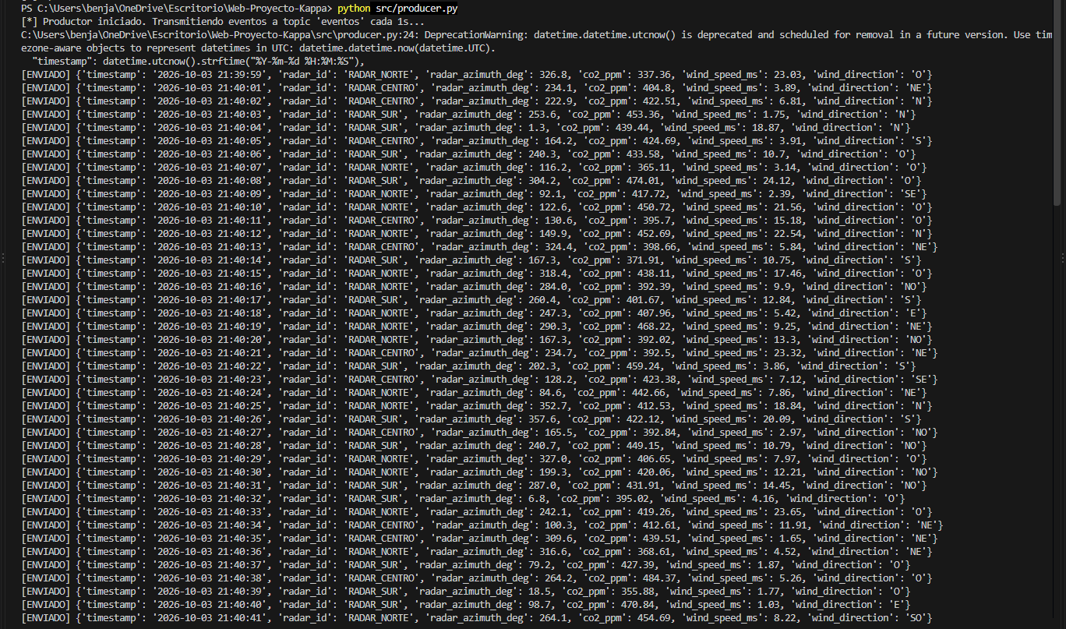
Evidencia 2. Productor enviando un evento por segundo al topic "eventos".
En la consola se observan los eventos enviados con marcas de tiempo consecutivas (un evento por segundo) y valores variados de los tres radares, lo que confirma la ingesta continua.

4.3 Procesamiento en streaming: versión 1
El job stream_v1.py configura previamente las variables de entorno necesarias en Windows (JAVA_HOME, HADOOP_HOME, PATH, y elimina SPARK_HOME para usar el Spark incluido en PySpark), crea una SparkSession que descarga automáticamente el conector de Kafka y define el esquema de los eventos.
La lógica de la V1 calcula el CO₂ promedio por radar en ventanas de 1 minuto, con una marca de agua (watermark) de 1 minuto para eventos tardíos, leyendo solo los eventos nuevos (startingOffsets = latest).
spark = SparkSession.builder.appName("Procesamiento_Kappa_V1") \
.config("spark.jars.packages",
"org.apache.spark:spark-sql-kafka-0-10_2.12:3.5.0").getOrCreate()

df_kafka = spark.readStream.format("kafka") \
.option("kafka.bootstrap.servers", "localhost:9092") \
.option("subscribe", "eventos") \
.option("startingOffsets", "latest").load()

df = df_kafka.selectExpr("CAST(value AS STRING)") \
.select(from_json(col("value"), esquema_co2).alias("data")).select("data.*")

df_agrupado = df.withWatermark("timestamp", "1 minute") \
.groupBy(window(col("timestamp"), "1 minute"), col("radar_id")) \
.agg(avg("co2_ppm").alias("co2_promedio"))

df_agrupado.writeStream.outputMode("update").format("console") \
.option("truncate", "false").start().awaitTermination()
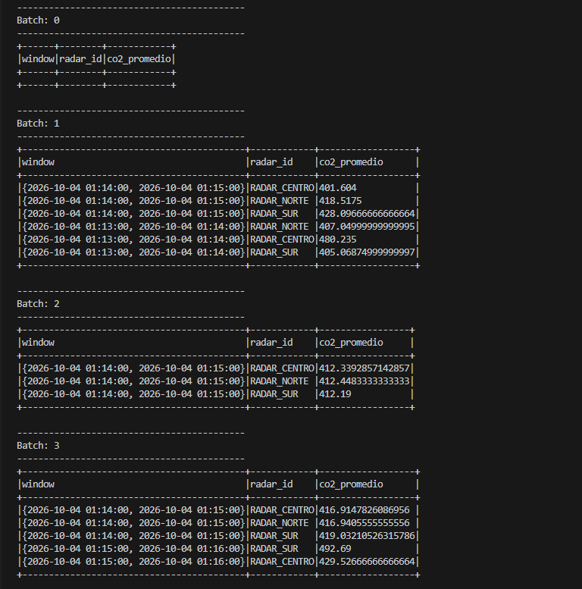
Evidencia 3. Salida de la V1: CO₂ promedio por radar en ventanas de 1 minuto.
Análisis: el Batch 0 aparece vacío porque la V1 comienza en latest y aún no había eventos nuevos. En los batches siguientes se observan ventanas de un minuto (por ejemplo, 01:14–01:15) con el promedio de CO₂ de cada radar. Gracias al modo update, una misma ventana se actualiza a medida que llegan más eventos: el promedio de RADAR_CENTRO en la ventana 01:14–01:15 pasa de 401,60 (Batch 1) a 412,34 (Batch 2) y a 416,91 ppm (Batch 3). En el Batch 3 ya se abre la ventana 01:15–01:16, lo que demuestra el avance continuo del procesamiento.

4.4 Reprocesamiento: versión 2
Para demostrar el reprocesamiento, se implementó una segunda versión con una lógica de negocio distinta: en vez del CO₂ promedio, se calcula la velocidad máxima del viento por radar en ventanas de 30 segundos. El cambio clave es startingOffsets = earliest, que obliga a Spark a leer el topic desde el primer mensaje retenido por Kafka. No se generan datos nuevos ni se usa un proceso batch: el mismo log se vuelve a recorrer con la nueva lógica.
df_kafka = spark.readStream.format("kafka") \
.option("kafka.bootstrap.servers", "localhost:9092") \
.option("subscribe", "eventos") \
.option("startingOffsets", "earliest").load() # <- relee TODO el historial

df_agrupado = df_parsed.withWatermark("timestamp", "30 seconds") \
.groupBy(window(col("timestamp"), "30 seconds"), col("radar_id")) \
.agg(max("wind_speed_ms").alias("viento_maximo_ms"))
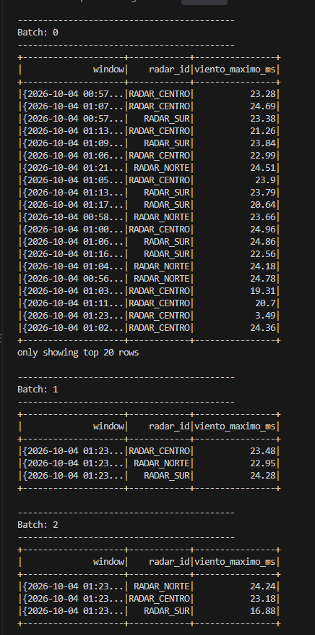
Evidencia 4. Salida de la V2: reprocesamiento del historial con la nueva lógica (viento máximo, ventanas de 30 s).
Análisis: a diferencia de la V1, el Batch 0 de la V2 contiene muchas ventanas históricas (desde las 00:56 hasta las 01:23 aprox., "only showing top 20 rows"): Spark procesó en un solo micro-batch todos los eventos acumulados en Kafka, incluidos los que ya habían sido procesados por la V1. Luego, en los Batches 1 y 2, la V2 continúa procesando los eventos nuevos en tiempo real (ventanas de las 01:23). Esto demuestra el principio de Kappa: una misma historia de eventos, una nueva lógica y un nuevo resultado, sin capa batch.

4.5 Comparación entre la V1 y la V2
Aspecto | Versión 1 | Versión 2 (reprocesamiento)
Métrica | Promedio de CO₂ (ppm) | Máximo de velocidad del viento (m/s)
Ventana temporal | 1 minuto (tumbling) | 30 segundos (tumbling)
Watermark | 1 minuto | 30 segundos
Agrupación | ventana + radar_id | ventana + radar_id
startingOffsets | latest (solo eventos nuevos) | earliest (historial completo)
Primer micro-batch | Vacío (esperando eventos) | Con todas las ventanas históricas
Output mode / sink | update / consola | update / consola
Propósito | Monitoreo en tiempo real | Nueva regla de negocio aplicada al pasado y al presente
Tabla 4. Ventanas y métricas utilizadas en cada versión.

5. Análisis comparativo de arquitecturas
La siguiente tabla compara las tres arquitecturas propuestas en la pauta según ocho criterios. Cada celda incluye una breve justificación.
Criterio | Lambda | Kappa | Data Lakehouse
Modelo de procesamiento | Dual: capa batch + capa speed, unidas en una capa de servicio. | Único: todo es streaming sobre un log de eventos. | Principalmente batch/SQL sobre archivos; admite streaming como ingesta.
Latencia | Baja en speed layer; alta en batch (horas). Resultado final depende de ambas. | Baja (segundos), al procesar cada evento al llegar. | Media/alta para análisis; baja solo si se integra streaming.
Complejidad de desarrollo | Alta: misma lógica implementada dos veces. | Media: una sola base de código. | Media/alta: zonas de datos, formatos y gobierno.
Reprocesamiento | Recalculando la capa batch sobre el dataset maestro. | Releyendo el log desde el offset inicial con un nuevo job. | Reejecutando transformaciones sobre la zona cruda; time travel en Delta/Iceberg.
Consistencia de resultados | Riesgo de divergencia entre batch y speed. | Alta: una única lógica produce la vista. | Alta: transacciones ACID y esquemas.
Almacenamiento | Dataset maestro (HDFS/S3) + vistas. | Log con retención (Kafka) + vistas. | Data lake en Parquet + capa de tablas (Delta, Iceberg).
Costo operacional | Alto: dos sistemas que mantener. | Medio: cluster de streaming 24/7 y retención del log. | Bajo en almacenamiento; variable en cómputo.
Casos de uso ideales | Analítica histórica precisa + dashboards en tiempo real. | IoT, telemetría, detección de fraude, monitoreo. | BI, reporting, ciencia de datos y ML sobre grandes volúmenes.
Herramientas típicas | Hadoop/Spark batch + Storm/Spark Streaming, Kafka. | Kafka + Spark Streaming / Flink / Kafka Streams. | Spark, Parquet, Delta Lake, Iceberg, Databricks.
Tabla 5. Comparación entre Lambda, Kappa y Data Lakehouse.
Justificación de la elección: para este laboratorio se eligió Kappa porque el caso de uso (telemetría continua de sensores) es de naturaleza streaming, requiere resultados con baja latencia y se beneficia de poder recalcular métricas cuando cambian las reglas, sin duplicar la lógica como en Lambda. Data Lakehouse, en cambio, sería más adecuado si el objetivo principal fuera el análisis histórico con SQL o el entrenamiento de modelos.

6. Resolución de problemas y recomendaciones
Durante la implementación y la configuración de los equipos Windows del grupo se presentaron o detectaron diversos problemas. La siguiente tabla resume cada problema, su causa y la solución aplicada.
Problema | Causa | Solución aplicada
Spark no inicia o falla con errores de permisos de Hadoop al escribir en disco. | Spark requiere binarios nativos de Hadoop en Windows. | Descargar winutils.exe y hadoop.dll (Hadoop 3.3.x) en C:\hadoop\bin y definir HADOOP_HOME.
Error getSubject is supported only if a security manager is allowed. | Spark 3.5 no es compatible con Java 21+ (en un equipo había Java 23). | Instalar JDK 17 (Temurin) y apuntar JAVA_HOME a esa versión.
Python worker exited unexpectedly al ejecutar PySpark. | Python 3.13 no es compatible con PySpark 3.5; desajuste entre el Python del driver y de los workers. | Usar Python 3.11/3.12 y fijar PYSPARK_PYTHON y PYSPARK_DRIVER_PYTHON a sys.executable.
Conflicto con una instalación previa de Spark. | La variable SPARK_HOME apuntaba a otra versión de Spark. | Eliminar SPARK_HOME en el script para usar el Spark incluido en PySpark.
El productor no importaba la librería Kafka. | kafka-python original no es compatible con Python 3.12. | Desinstalar kafka/kafka-python e instalar kafka-python-ng.
ClassNotFoundException del conector Kafka. | La versión del paquete spark-sql-kafka debe coincidir con la de PySpark. | Usar spark-sql-kafka-0-10_2.12:3.5.0 con PySpark 3.5.x y fijar la versión en requirements.txt.
La V2 devolvía null en la métrica de viento. | Los nombres de campos del esquema no coincidían con los del JSON (p. ej. velocidad_del_viento_ms vs wind_speed_ms). | Alinear el esquema de Spark con los campos que envía el productor.
failed to connect to the docker API. | El motor de Docker Desktop no estaba iniciado. | Abrir Docker Desktop y esperar "Engine running"; verificar WSL 2 con wsl --status.
Advertencia the attribute version is obsolete. | Docker Compose v2 ya no usa el campo version. | Es inofensiva; se puede eliminar la línea version del archivo.
DeprecationWarning: datetime.utcnow(). | Python 3.12 depreca utcnow(). | No afecta; puede reemplazarse por datetime.now(timezone.utc).
Tabla 6. Problemas encontrados y soluciones.

6.1 Recomendaciones
- Fijar versiones compatibles desde el inicio: Java 17, Python 3.11, PySpark 3.5.x y el conector Kafka de la misma versión.
- Persistir el log de Kafka con un volumen Docker: sin él, docker compose down elimina el historial y ya no es posible reprocesar.
- Configurar la retención del topic (por ejemplo, retention.ms de 7 días) acorde a cuánto historial se desea reprocesar.
- Usar un checkpoint distinto por versión del job, para que la V2 no herede los offsets de la V1.
- Validar el pipeline por etapas: primero Kafka (kafka-console-consumer), luego el productor y al final Spark.
- Evitar rutas absolutas en el código (C:\Java, D:\hadoop): leer la configuración desde variables de entorno para que funcione en cualquier equipo.

7. Conclusiones
Se implementó con éxito un pipeline basado en la arquitectura Kappa en un entorno Windows, integrando un productor Python, Apache Kafka desplegado con Docker y Spark Structured Streaming. El sistema ingiere un evento por segundo y calcula métricas agregadas por radar en ventanas temporales con baja latencia.
La demostración de reprocesamiento evidenció la principal ventaja de Kappa: al cambiar la lógica (de CO₂ promedio en ventanas de 1 minuto a viento máximo en ventanas de 30 segundos) bastó con lanzar un nuevo job que relee el topic desde earliest. El primer micro-batch de la V2 recalculó todas las ventanas históricas y luego continuó con los datos en tiempo real, sin necesidad de mantener una capa batch ni una segunda base de código.
Como aprendizajes, se destaca la importancia de la compatibilidad entre versiones (Java, Python, PySpark y el conector), la configuración de Hadoop en Windows y la necesidad de asegurar la persistencia y retención del log, ya que en Kappa el log es la fuente de verdad. Como trabajo futuro se propone persistir los resultados en SQLite, agregar alertas cuando el CO₂ supere un umbral y visualizar las métricas en un dashboard.

8. Referencias
Apache Software Foundation. (2024). Structured Streaming Programming Guide (Spark 3.5). https://spark.apache.org/docs/3.5.0/structured-streaming-programming-guide.html
Apache Software Foundation. (2024). Structured Streaming + Kafka Integration Guide. https://spark.apache.org/docs/3.5.0/structured-streaming-kafka-integration.html
Apache Software Foundation. (2024). Apache Kafka Documentation. https://kafka.apache.org/documentation/
Armbrust, M., Ghodsi, A., Xin, R., & Zaharia, M. (2021). Lakehouse: A new generation of open platforms that unify data warehousing and advanced analytics. CIDR 2021.
Kreps, J. (2014). Questioning the Lambda Architecture. O'Reilly Radar. https://www.oreilly.com/radar/questioning-the-lambda-architecture/
Marz, N., & Warren, J. (2015). Big Data: Principles and best practices of scalable realtime data systems. Manning.
Universidad Autónoma de Chile. (2026). Material complementario: Arquitecturas Big Data [MaterialComplementarioArquitecturasBigData.pdf]. Asignatura Big Data, semana 08.

Anexo A. Guía de ejecución
- Iniciar Docker Desktop y levantar la infraestructura: docker compose up -d.
- Crear el topic (una sola vez): docker exec kafka kafka-topics --create --topic eventos --bootstrap-server localhost:9092 --partitions 1 --replication-factor 1.
- Crear el entorno virtual e instalar dependencias: py -3.11 -m venv venv, .\venv\Scripts\Activate.ps1, pip install -r requirements.txt.
- Terminal 1 – productor: python src/producer.py.
- Terminal 2 – procesamiento V1: python src/stream_v1.py.
- Dejar acumular eventos unos minutos y detener la V1 (Ctrl+C).
- Terminal 2 – reprocesamiento V2: python src/stream_v2.py (lee desde earliest).
- (Opcional) Verificar los mensajes del topic: docker exec -it kafka kafka-console-consumer --bootstrap-server localhost:9092 --topic eventos --from-beginning.
- Detener la infraestructura: docker compose down (sin -v, para conservar datos si se configuró un volumen).

